Предмет: Природа и друштво Дана:___ ..

Област: Први и Други светски рат

Име ученика:__________________________________

Одличан 5 | Врло добар 4 | Добар 3 | Довољан 2 | Недовољан 1
30,29,28,27,26 | 25,24,23,22,21 | 20,19,18,17,  16,15 | 14,13,13,12,  11 | 10...1

1. Напиши назив песме Десанке Максимовић посвећене стрељању ђака у Крагујевцу 1941. год.

___________________________________ 1 бод

2. Битка у Првом светском рату, због које је Живојин Мишић награђен чином бојводе.

____________________________________ 1 бод

3. Како се зове вода између острва Крф и Видо, где су потапани преминули Срби?

___________________________________ 1 бод

4. Године 1914. у Сарајеву је ______________________________, извршио атентат на

аустроугарског престолонаследника __________________________________ . 2 бода

5. Које три земље су стале на страну Србије , након атентата у Сарајеву?

__________________________________________________________________ 3 бода

6. Ко је предводио српску војску на Церу? ______________________________________ 1 бод

7. Друга велика победа српске војске десила се на реци ___________________, новембра 1914.

године , под командом ______________________________, 2 бода

8. Које су земље, 1915. напале серпску војску која је морала да се повлачи према Солуну?

То су: ______________________________________________________________________ 2 бода

9. Други светски рат у свету је почео __________ године, а у Југославији _______ год. 2 бода

10. Земље чланице Тројног пакта су биле:

_______________________ , ____________________________ и ____________________ . 3 бода

11. Рат у Европи је завршен _________________________ . 1 бод

12. Ко је на сликама? 4 бода
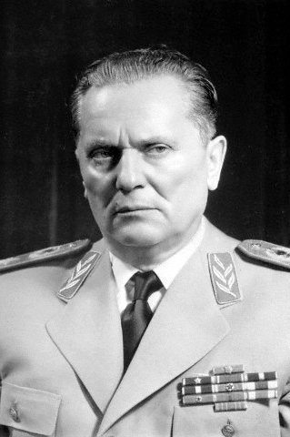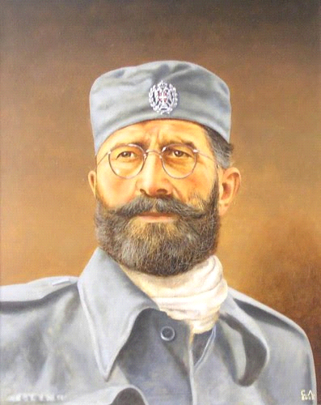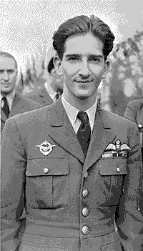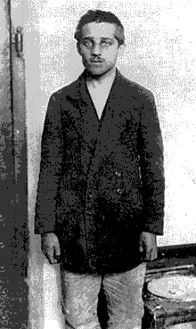

_______________ ______________________ __________________ ________________
_______________ __________________ __________________ ______________

13.Шта је Југословенска влада потписала 25.марта1941.године са фашистичком силом?

Потписала је _____________ . 1 бод

14.Шта су људи узвикивали на мартовским демонстрацијама широм земље 1941.године?

___________________________________________________ и

_____________________________________________________ . 2 бода

15. Најужаснији дан у историји Крагујевца био је __________________, када је стрељано око

_________________његових житеља. 2 бода

16.Код Београда, 1941. отворен је логор ____________________ , а у Хрватској основан је

злогласни логор смрти _____________________. 2 бода

Одговори на питања – решења:

1. ,,Крвава бајка“
2. Колубарска
3. Плава гробница
4. Гаврило Принцип – Франц Фердинанд

5. Русија, Францска и Енглеска.
6. Степа Степановић

7. Колубари, Живојин Мишић
8. Немачка, Аустрија, Мађарска и Бугарска
9. 1939, 1941.
10.Немачка, Јапан и Италија
11. 9. маја 1945.год.
12. Дража Михајловић, Тито, Петар други Карађорђевић и Гаврило Принцип
13. Пакт
14.,, Боље гроб него роб“ и Боље рат, него пакт“
15. 21. октобар 1941. -7.000
16. Бањица-Јасеновац

